Kacper Kula
Zadanie numeryczne nr 1

Omówienie
Problem polega na wyliczeniu przybliżenia pochodnej z wzorów:
(a)
(b)
oraz obliczenia błędu , jaki powstaje przy tym wyliczeniu dla:
- przykładowej funkcji
- punktu x = 0.2
w zależności od wartości parametru h.
Tworzy również wykres zależności dla różnych typów zmiennoprzecinkowych:
- float
- double

Wykres błędu w wzorze (a) i (b) oraz typu zmiennoprzecinkowego float
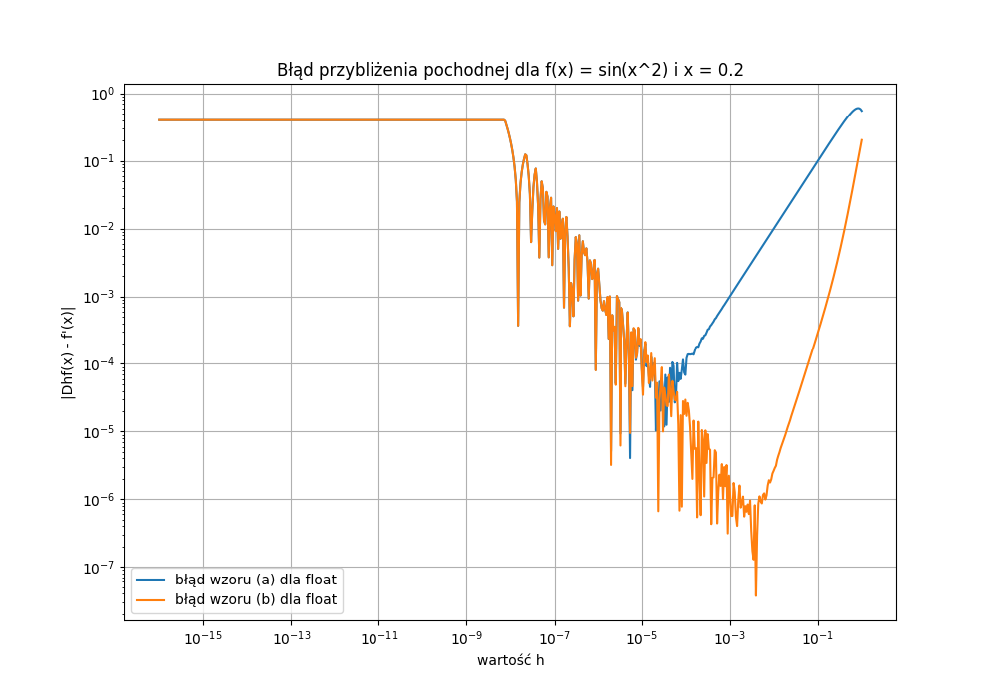
Wykres przedstawia błąd w zależności od parametru h w skali logarytmicznej dla typu float
Wykres rośnie odwrotnie proporcjonalnie do wielkości h, aż do osiągnięcia optymalnej wartości h. Dla wzoru (a) punkt ten możemy oszacować na , z kolei dla wzoru (b) na .
"Wyboje" widoczne na wykresie, aż do osiągnięcia optymalnej wartości h, wynikają z błędu zaokrągleń. Jak możemy zauważyć, po osiągnięcia optymalnej wartości h zaczynają się drastycznie zmniejszać, aż w końcu zanikają.
Wnioski
Dla wzoru (a) optymalna wartość h możemy oszacować na , z kolei dla wzoru (b) na dla typu float.

Wykres błędu w wzorze (a) i (b) oraz typu zmiennoprzecinkowego double
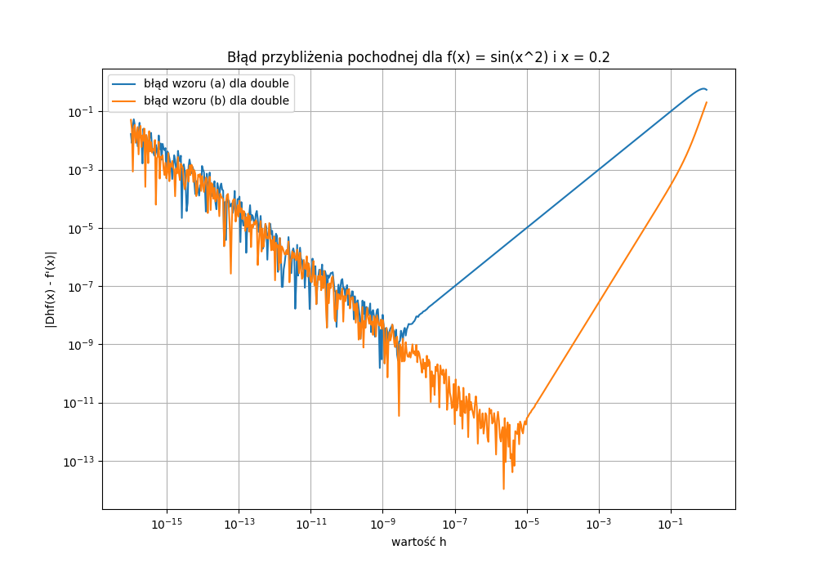
Wykres przedstawia błąd w zależności od parametru h w skali logarytmicznej dla typu double.
Wykres rośnie odwrotnie proporcjonalnie do wielkości h, aż do osiągnięcia optymalnej wartości h. Dla wzoru (a) punkt ten możemy oszacować na , z kolei dla wzoru (b) na .
"Wyboje" widoczne na wykresie, aż do osiągnięcia optymalnej wartości h, wynikają z błędu zaokrągleń. Jak możemy zauważyć, po osiągnięciu optymalnej wartości h zaczynają się drastycznie zmniejszać, aż w końcu zanikają.
Wnioski
Dla wzoru (a) optymalna wartość h możemy oszacować na , z kolei dla wzoru (b) na dla typu double.

Podsumowanie
Poniżej znajduje się wykres dla obu metod wyliczania pochodnej oraz obu rozpatrywanych typów zmiennoprzecinkowych.
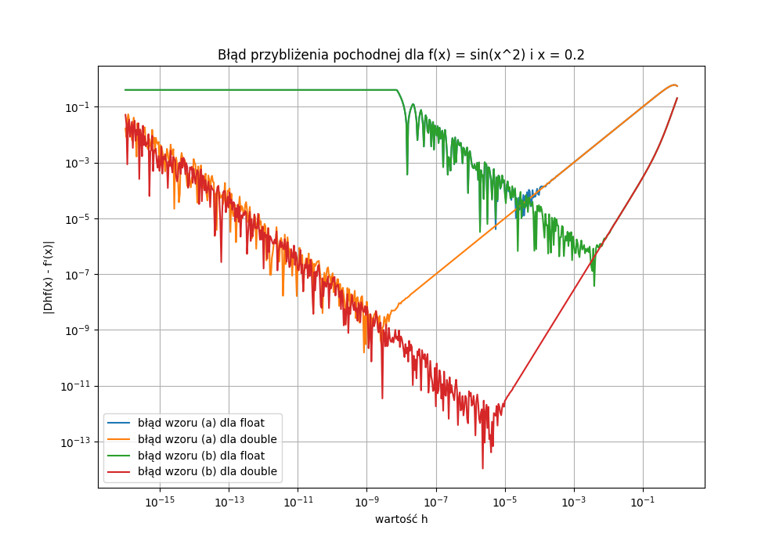
Wnioski
Błędy dla wzorów (a) i (b) i typu zmiennoprzecinkowego double są mniejsze niż dla typu zmiennoprzecinkowego float. Typ double zapewnia większą precyzję obliczeń
Błąd jest mniejszy dla wzoru (b), niż dla wzoru (a), zatem wzór (b) wyliczania pochodnej jest dokładniejszy niż wzór (a).

